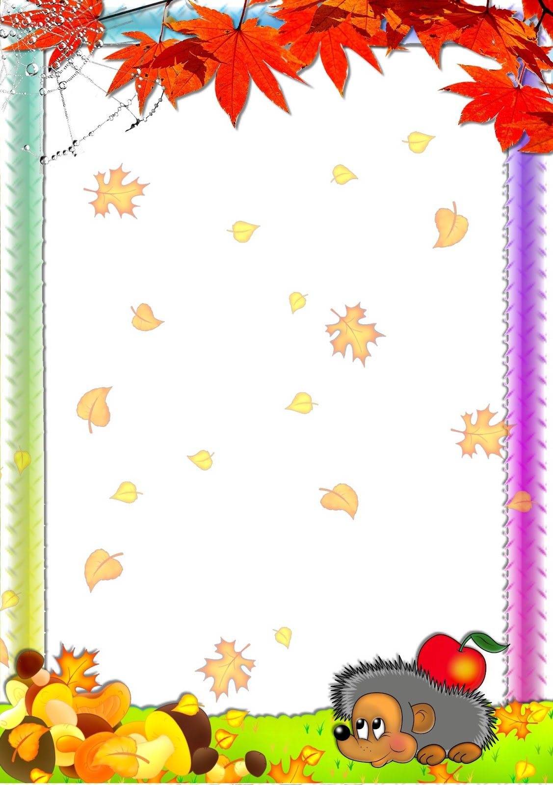

**МКДОУ Балаганский Детский сад № 3**

**Тематический праздник**

**«В гостях у Осени»**

для средней и старшей группы

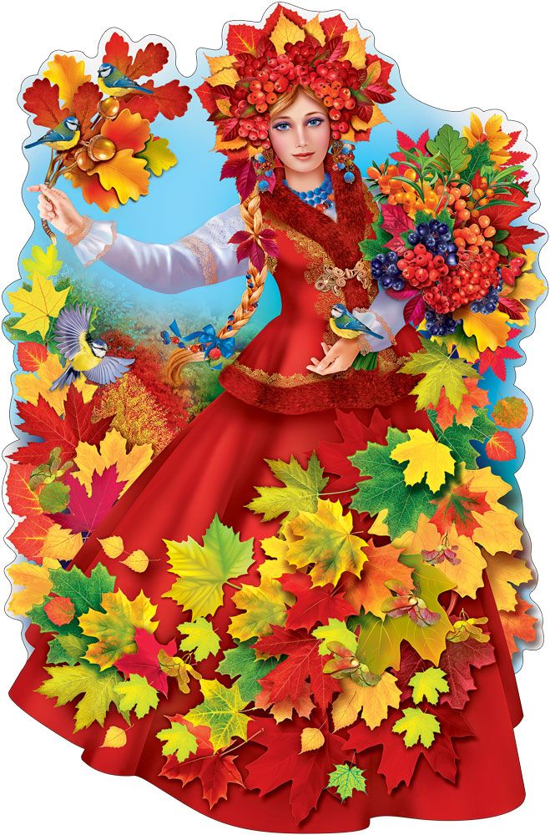

**2019г.**

*Под фонограмму дети входят в группу и встают около стульчиков, полукругом.*

**Ведущий:** Ребята, у нас сегодня праздник, а какой – вы догадаетесь сами, если отгадаете загадку:

Солнышко не хочет землю согревать,

Листья пожелтели, стали опадать.

Часто дождик льется, птицы улетают.

Отгадайте дети, когда это бывает?

**Дети:** Осенью!

**Ведущий:** Ребята, а давайте позовем Осень к нам в гости, пусть с нами повеселится!

**Ведущая вместе с детьми:** Осень, осень, в гости просим,

С листопадом и дождём,

С перелётным журавлём.

*Под музыку входит Осень с корзинкой (яблоки)*

**Осень:** Несу я урожай:

Поля вновь засеваю,

Птиц к югу отправляю,

Деревья раздеваю!

Но не касаюсь сосен

И ёлочек, я – Осень!

Здравствуйте, ребята!

Не думайте, что я случайно попала к вам на праздник. Я долго готовилась к этой встрече, вот какие украшения я здесь развесила.

**Ведущий:** Мы тебя ждали красавица Осень, Ребята тебе сейчас расскажут.

*Выходят 2 детей на середину зала и обращается к Осени:*

__________ Осень! Ты шумишь сухой листвой!

Осень! Наступает праздник твой!

___________ Это праздник увяданья рощ, полей, лугов, садов.

Это с летом расставанье, Ожиданье холодов.

Ребята, давайте с вами споём песенку про осень.

**Песня «**[**Осень золотая**](http://possum.ru/?p=3901)**».** Музыка и слова И. Фомина.

*После песни дети садятся на стульчики.*

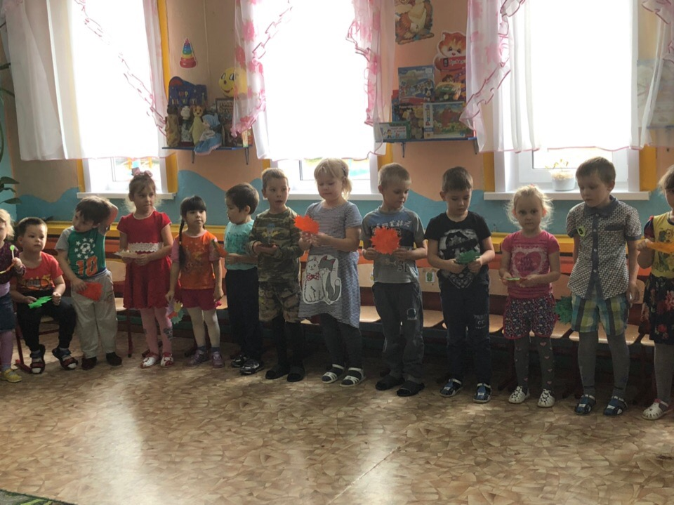

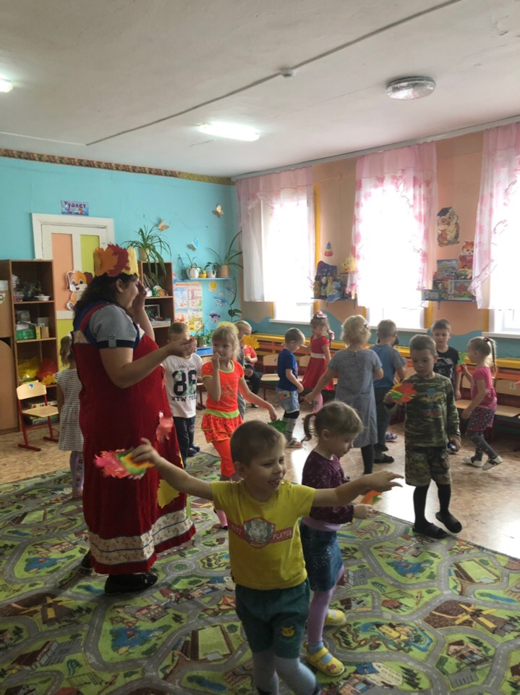

**Осень:** Молодцы, ребятки, много знаете обо мне.

*(ставит корзину около столика и берет листочки).*

За это я листочки подарю, с вами станцую и спою. *(под музыку раздаёт детям листочки)*

**Танец с листочками. (**музыка Чуковского «Времена года»)

*(после танца дети садятся на стульчики и листочки ложат под стулья)*

**Ведущий:** Послушай Осень, как наши дети читают стихи, которые приготовили к осеннему празднику.

**Стихи.**

**1.**Распустила осень косы

Полыхающим костром.

Чаще иней, реже росы,

Дождь холодным серебром.

**2.**Оголила осень плечи,

В декольте все деревца-

Скоро бал, прощальный вечер…

Уж вальсирует листва.

**3.**Хризантемы дивным мехом

Красят осени наряд.

Ветер балу не помеха-

Громче музыка в сто крат!

**4.**Распустила осень косы,

Ветер треплет шёлк волос.

Чаще иней, реже росы,

Слаще запах поздних роз.

**5.**Осень в танце тихо плачет,

Губы в шепоте дрожат.

В лужах взгляд печальный прячет,

Птицы жалобно кружат.

**6.**Протянув листок, как руку,

Машет грустное «Прощай»…

Осень, чувствуя разлуку,

Шепчет слёзно: «Вспоминай….»

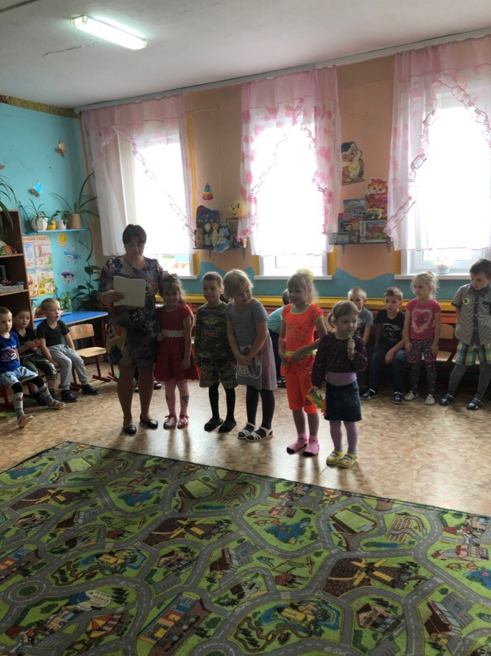

**Осень:** Очень красивые стихи! Спасибо вам, ребята! А теперь я хочу вам предложить поиграть со мной. Хотите поиграть? Но прежде чем начать игру предлагаю отгадать загадки.

Лес разделся,  
Неба просинь…  
Это время года … **(осень)**  
  
Листья жёлтые летят,  
Падают, кружатся,  
И под ноги просто так  
Как ковёр ложатся.  
Что за жёлтый снегопад?

Это просто …**(листопад)**  
Холода их так пугают,  
К тёплым странам улетают,  
Петь не могут, веселиться,  
Кто собрался в стайки? … **(птицы)**

Он не ведает границ,  
Он лети быстрее птиц.  
Кто свободней всех на свете?  
Догадались? Это … **(ветер)**

**Осень:** В лесу дул очень сильный ветер и сорвал листья с деревьев. Предлагаю сейчас нарядить эти деревья. Каждое дерево надо нарядить в подходящие для него листочки.  
  
**Игра Одень дерево.**

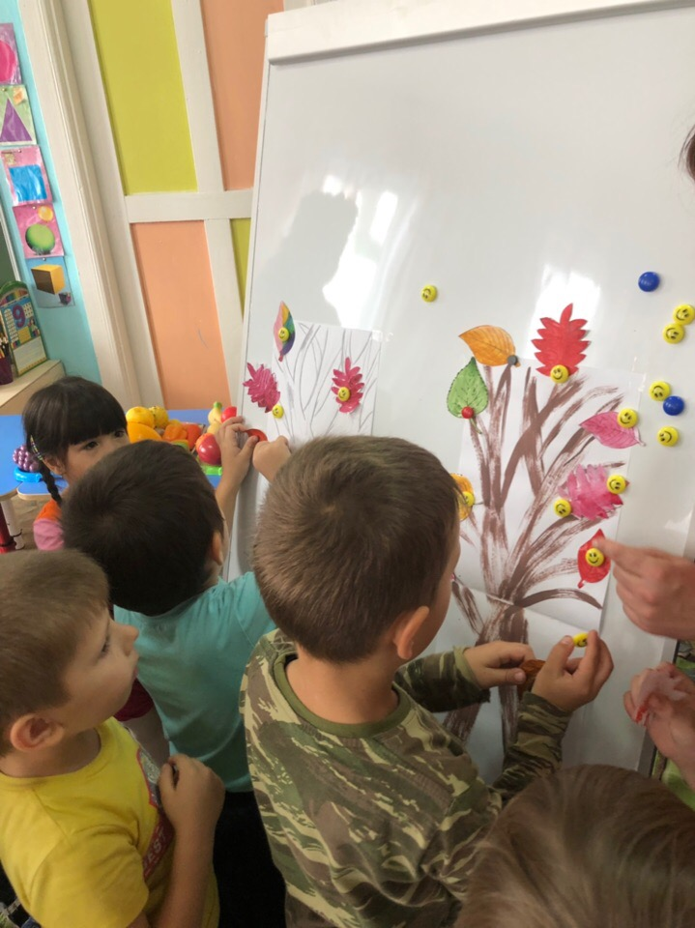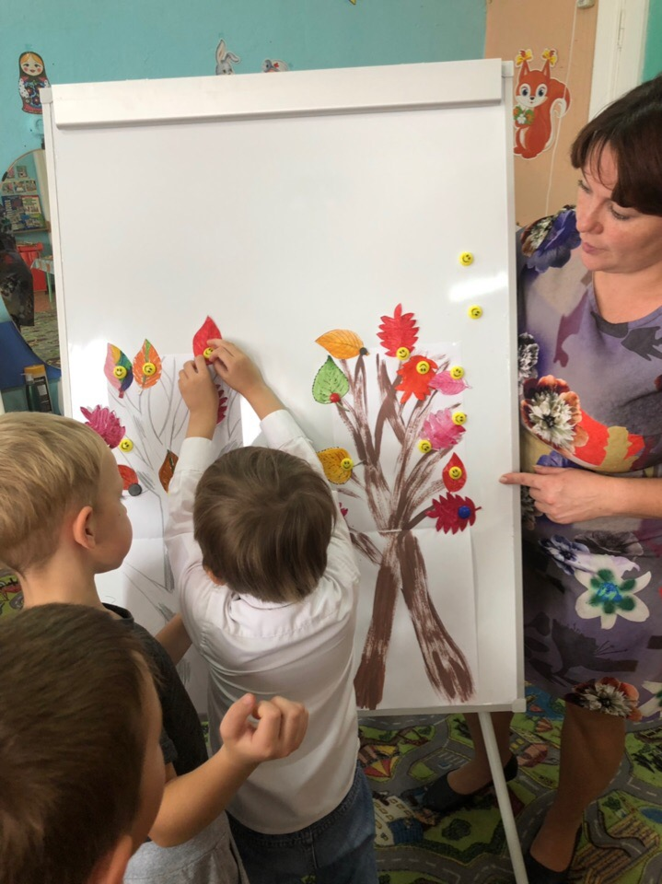

*Осень с букетом листьев выходит из зала и сразу под музыку появляется Красная Шапочка с корзиной.*

**Красная шапочка:** Здравствуйте, ребятишки,

Девчонки и мальчишки!

С праздником вас поздравляю,

Счастья, радости желаю!

Но со мной приключилась беда, шла по лесу я, несла корзинку для бабушки пирожки и горшочек масла. Но вдруг из-за ёлки выскочил Серый волк и всё утащил. Что же я теперь бабушке принесу? *(показывает пустую корзину)*

**Ведущий:** Не расстраивайся, красная шапочка! Мы с ребятами поможем тебе и наполним твою корзину. Поможем, ребята? Но для этого нужно отгадать загадки *(отгадки ведущая достаёт из корзины и кладет в корзину к Красной Шапочке).*

**1**.Расту в земле на грядке я,

Оранжевая, длинная, сладкая **(морковь).**

**2.**Сто одёжек и все без застежек (**капуста).**

**3.**Заставит плакать всех вокруг,

Хоть он и не драчун, а…**(лук).**

**4.**Без окон, без дверей,

Полна горница людей **(людей).**

**5.**На грядке привалился,

На бочок солидный, крутолобый…**(кабачок).**

**6.**В огороде вырастаю,

А когда я созреваю,

Варят из меня томат

В борщ кладут и так едят **(помидор).**

**Ведущий:** Вот и полна Красная Шапочка, твоя корзина с гостинцами для бабушки.

**Красная Шапочка:** Спасибо вам большое! *(прыгает от радости).*

**Ведущий:** Красная Шапочка, а ребята песню знают про осень. Вставай вместе с нами в хоровод и спой с нами!

**К.Ш.** С большим удовольствием! *(корзинку ставит на пол и присоединяется к детям).*

**«Осенний хоровод»**

*Садятся на стульчики. Красная Шапочка прощается и уходит.*

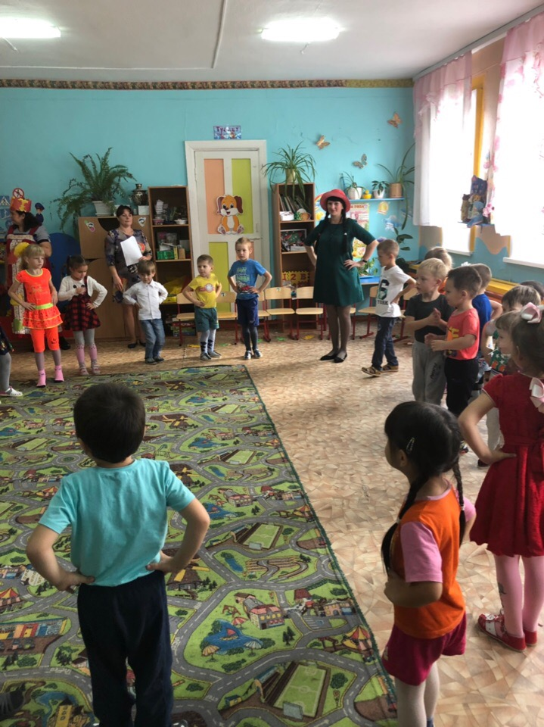

**Ведущий:** А мы пока с вами почитаем стихи про осень.

**Стихи.**

Птицы к югу потянулись,

Значит, осень на дворе.

Рано утром мы увидим

Белый иней на траве.

Сбросили деревья листья.

Ярко-синяя река,

Словно в зеркале холодном,

Отражает облака.

Как осень бывает красива!  
Запомним ее листопад.  
Осенние гроздья рябины  
Огнем ярко-красным горят!  
  
Мы праздник сегодня устроим  
И осень к себе позовем,  
Мы с ней, поиграем,  
Осенние песни споем  
Песня «Осень золотая»

Листья золотые падают, летят,  
Листья золотые устилают сад.  
Много на дорожках листьев золотых,  
Мы букет хороший сделаем из них,  
Мы букет поставим посреди стола,  
Осень золотая в гости к нам пришла.

Миновало лето,  
Осень наступила.  
На полях и в рощах  
Пусто и уныло.  
Птички улетели,  
Стали дни короче,  
Солнышка не видно,  
Темны, темны ночи.

Если на деревьях  
листья пожелтели,  
Если в край далекий  
птицы улетели,  
Если небо хмурое,  
если дождик льется,  
Это время года  
осенью зовется.

Осень достала краски,  
Ей много покрасить нужно:  
Листья – желтым и красным,  
Серым – небо и лужи.

Нам октябрь принёс подарки:  
Расписал сады и парки,  
Стали листья словно в сказке.  
Где же взял он столько краски?

Листья улетели  
Вслед за птичьей стаей.  
Я по рыжей осени  
День за днём скучаю.

Небо загрустило,  
Солнце унывает…  
Жаль, что осень тёплой  
Долго не бывает!

**Ведущий:** А сейчас мы, ребята, поиграем в очень интересную игру, которая называется « Кто быстрее соберет овощи»

**Игра «Кто быстрее соберет овощи»**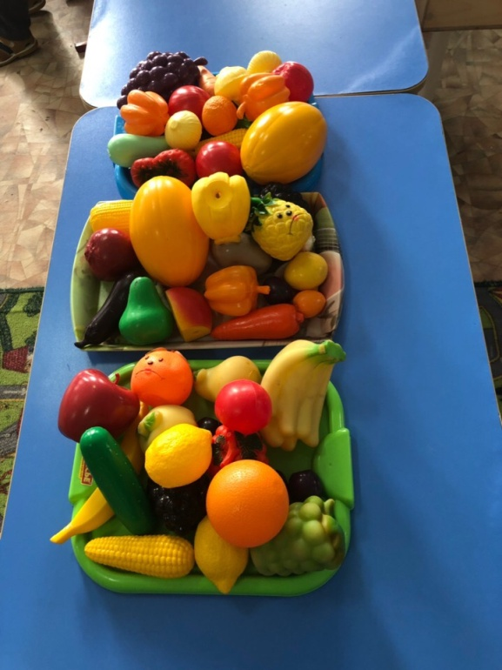

*Под музыку дети собирают только овощи, а не грибы и не фрукты. У кого больше по кол-ву окажется овощей, тот и выиграл.*

*Звучит музыка и входит Осень с зонтом.*

**Осень:** Я очень торопилась на встречу с вами.  
А по лесу вслед за мной  
Мчался дождик озорной.  
Проводил меня немножко,  
И намокли все дорожки.

**Ведущий:** А нам не страшны лужи, у нас есть калоши, в которых можно

бегать под дождиком по лужам. Сейчас сама увидишь.  
**Игра «Бег в галошах»**  
*(формируются 2 команды по 4-5 детей. Каждый игрок одевает одну галошу на ногу, добегает до зонтика, обегает его, возвращается на место, передает эстафету следующему).*

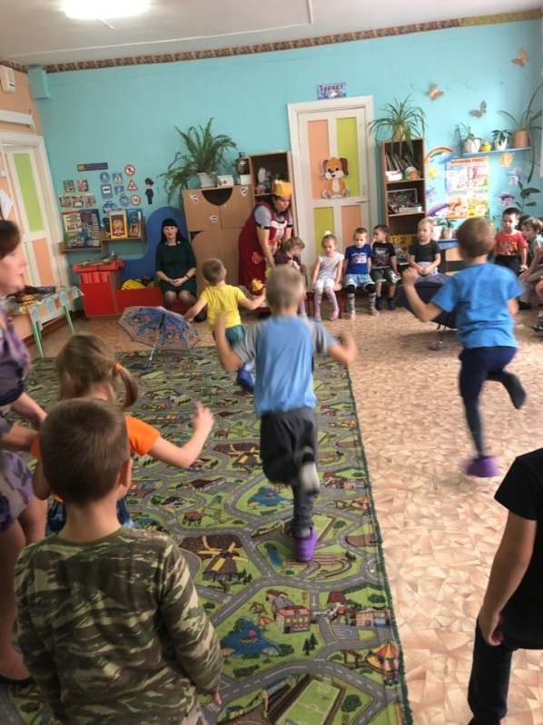

Ведущий: Ну как ребята! Весело бегать по лужам? А теперь предлагаю отдохнуть и спеть песню…

# Песня: ДОЖДИК Слова - Н. Соловьева,Музыка - М. Парцхаладзе

**Осень:** Вот и пришло время нам с вами прощаться! Мне осень понравилось у вас! И хочу вам подарить гостинец! (яблоки) 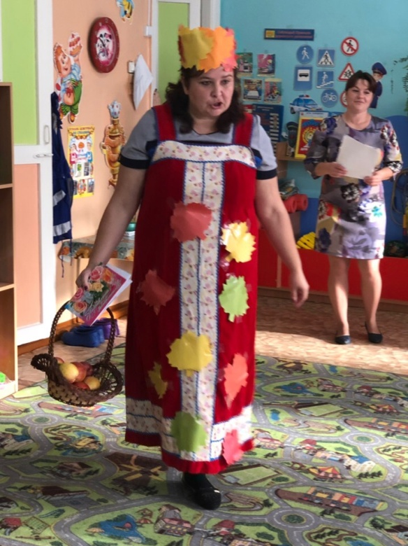

**Ведущий:** Вот наш праздник подошёл к концу. До свидания.